如何养一只小猫
小猫天真可爱，能给生活带来无尽欢乐，但饲养小猫是一项需要耐心、责任心和科学方法的长期任务。从接猫前的准备到日常照料、健康管理，每一个环节都关乎小猫的成长与健康。以下是详细的养猫指南，帮助你成为合格的“铲屎官”。
一、接猫前的准备工作
接小猫回家前，需提前布置好安全、舒适的生活环境，备好必备用品，让小猫能快速适应新家园。
1. 环境布置
首先要为小猫划分专属活动区域，建议选择安静、温暖、远离厨房和阳台的角落（避免油烟、温差和坠落风险）。清理区域内的危险物品：收纳好电线（防止啃咬触电）、细小杂物（如纽扣、线团，避免误食）、有毒植物（如绿萝、百合、万年青，小猫误食可能中毒），关闭门窗和抽屉，防止小猫钻进去被困。可在区域内铺柔软的猫窝垫，提供温暖的休息空间，小猫喜欢蜷缩在隐蔽的地方，也可准备封闭式猫窝，增强其安全感。
2. 必备用品清单
- 饮食类：幼猫粮（选择无谷、高蛋白、低敏的优质幼猫粮，适合4-12月龄小猫的肠胃）、羊奶粉（若小猫未满2个月，需补充羊奶粉，严禁喂牛奶，小猫乳糖不耐受易腹泻）、食盆和水盆（选择陶瓷或不锈钢材质，不易滋生细菌，且防滑防打翻）。
- 如厕类：猫砂盆（选择半封闭式或开放式，幼猫建议选低矮款，方便进出）、猫砂（膨润土猫砂结团性好，幼猫易适应；豆腐猫砂可溶于水，清理方便，可根据需求选择）、猫砂铲（用于日常清理粪便和结团猫砂）。
- 护理类：猫梳（短毛猫用针梳，长毛猫用排梳，定期梳理毛发减少掉毛和毛球）、指甲剪（专用猫指甲剪，避免剪到血线）、宠物湿巾（清洁小猫眼角、爪子等部位）、猫抓板（满足小猫磨爪需求，防止抓挠家具）。
- 玩具类：逗猫棒、羽毛玩具、毛线球等，帮助小猫释放精力，增进与主人的互动，同时锻炼反应能力。
二、饮食照料：科学喂养，呵护肠胃
小猫肠胃娇嫩，消化系统尚未发育完善，饮食需遵循“少食多餐、营养均衡”的原则，不同年龄段的小猫喂养方式有所差异。
1. 分龄喂养要点
- 0-2月龄：以羊奶粉为主，用温水冲泡（水温40℃左右，避免烫伤），每天喂养4-6次，每次用量根据小猫体重调整（一般每500克体重喂5-10毫升，具体参考奶粉说明）。可少量添加泡软的幼猫粮，帮助过渡。
- 2-4月龄：逐渐减少羊奶粉比例，增加泡软的幼猫粮，每天喂养3-4次，每次让小猫吃到八分饱即可（观察小猫腹部微鼓，停止进食时就不要再喂）。
- 4-12月龄：可喂干幼猫粮，每天喂养2-3次，保证充足的清水供应（每天更换新鲜清水，避免饮水变质）。期间可适当添加少量辅食，如煮熟的鸡胸肉、蛋黄（每周1-2次，补充蛋白质），严禁喂洋葱、大蒜、巧克力、葡萄等有毒食物。
注意：更换猫粮时需循序渐进，将新猫粮与旧猫粮混合喂养，逐渐增加新猫粮比例，减少旧猫粮比例，过渡期为7天左右，避免突然换粮导致小猫腹泻。
三、日常护理：保持整洁，培养习惯
1. 如厕训练
小猫接回家后，可先将其放入猫砂盆，让它熟悉猫砂的触感和气味。若小猫在猫砂盆外排便，不要打骂它，需及时清理粪便，并用宠物除味剂消除气味（避免小猫再次在同一位置排便），同时将粪便放入猫砂盆，引导小猫前往。多数小猫天生会使用猫砂盆，耐心引导1-2天即可养成习惯。日常需每天清理猫砂盆内的粪便和结团，每周彻底清洗猫砂盆，更换新猫砂，保持猫砂盆干净，避免小猫因嫌弃脏污而拒绝使用。
2. 毛发护理
短毛小猫每周梳理1-2次毛发，长毛小猫每天梳理1次，去除浮毛和灰尘，防止毛发打结，同时促进皮肤血液循环。梳理时动作要轻柔，避免拉扯毛发导致小猫不适。小猫一般会自行舔毛清洁身体，无需频繁洗澡，若毛发较脏，可每月洗1次澡，使用专用宠物沐浴露（稀释后使用），洗澡水温控制在38℃左右，洗完后立即用吹风机吹干（避免着凉），重点吹干毛发根部，防止滋生真菌。
3. 指甲修剪与磨爪
每周检查1次小猫的指甲，若指甲过长，需及时修剪，修剪时只剪指甲尖端的透明部分，避开粉色血线（剪到血线会导致出血和疼痛）。同时，需为小猫准备猫抓板，引导它在抓板上磨爪，可在抓板上涂抹少量猫薄荷，吸引小猫注意力，避免小猫抓挠沙发、家具。若小猫抓挠家具，可轻轻制止，并将其引导至猫抓板旁，反复训练即可养成习惯。
四、健康管理：定期体检，预防疾病
小猫免疫力较弱，容易感染疾病，做好健康管理是饲养的关键，核心在于疫苗接种、驱虫和定期体检。
1. 疫苗接种
小猫出生后8-10周可接种第一针疫苗（核心疫苗为猫三联，预防猫瘟、猫鼻支、猫杯状病毒），间隔21天后接种第二针，满3月龄后接种狂犬疫苗（部分地区为强制接种），之后每年接种一次加强针（猫三联+狂犬疫苗），具体时间可遵循兽医建议。接种疫苗前，需确保小猫身体健康，无感冒、腹泻等症状，接种后观察24小时，若出现呕吐、腹泻、精神萎靡等异常，及时联系兽医。
2. 体内外驱虫
体内驱虫：小猫满6周龄后可进行第一次体内驱虫，之后每2周驱虫一次，直到满3月龄，3月龄后每3个月驱虫一次。体外驱虫：满8周龄后可进行第一次体外驱虫，之后每月驱虫一次，若小猫长期室内饲养，可根据环境清洁度适当调整频率，但不建议超过3个月。驱虫药需选择幼猫专用款，严格按照体重控制用量，避免过量中毒，驱虫后观察小猫是否有呕吐、腹泻等不适，如有异常及时就医。
3. 日常健康观察与体检
每天观察小猫的精神状态、食欲、排便情况：精神状态良好的小猫活泼好动，眼神明亮；食欲稳定，不挑食；粪便呈条状，颜色为棕色（若出现腹泻、便秘、粪便带血，或精神萎靡、食欲废绝，需及时就医）。建议每年带小猫进行一次全面体检，包括血常规、生化检查、传染病筛查等，及时发现潜在健康问题，做到早预防、早治疗。
五、行为引导与互动：建立亲密关系
小猫活泼好动，好奇心强，适当的互动和行为引导，能帮助小猫养成良好习惯，同时增进与主人的感情。
1. 互动陪伴
每天抽出15-30分钟陪伴小猫玩耍，用逗猫棒、激光笔等玩具与它互动，避免用手直接逗弄（防止小猫养成咬人手的习惯）。玩耍后可给小猫少量零食奖励，强化积极行为。同时，多抚摸小猫的头部、背部，让它感受到主人的关爱，建立信任关系。
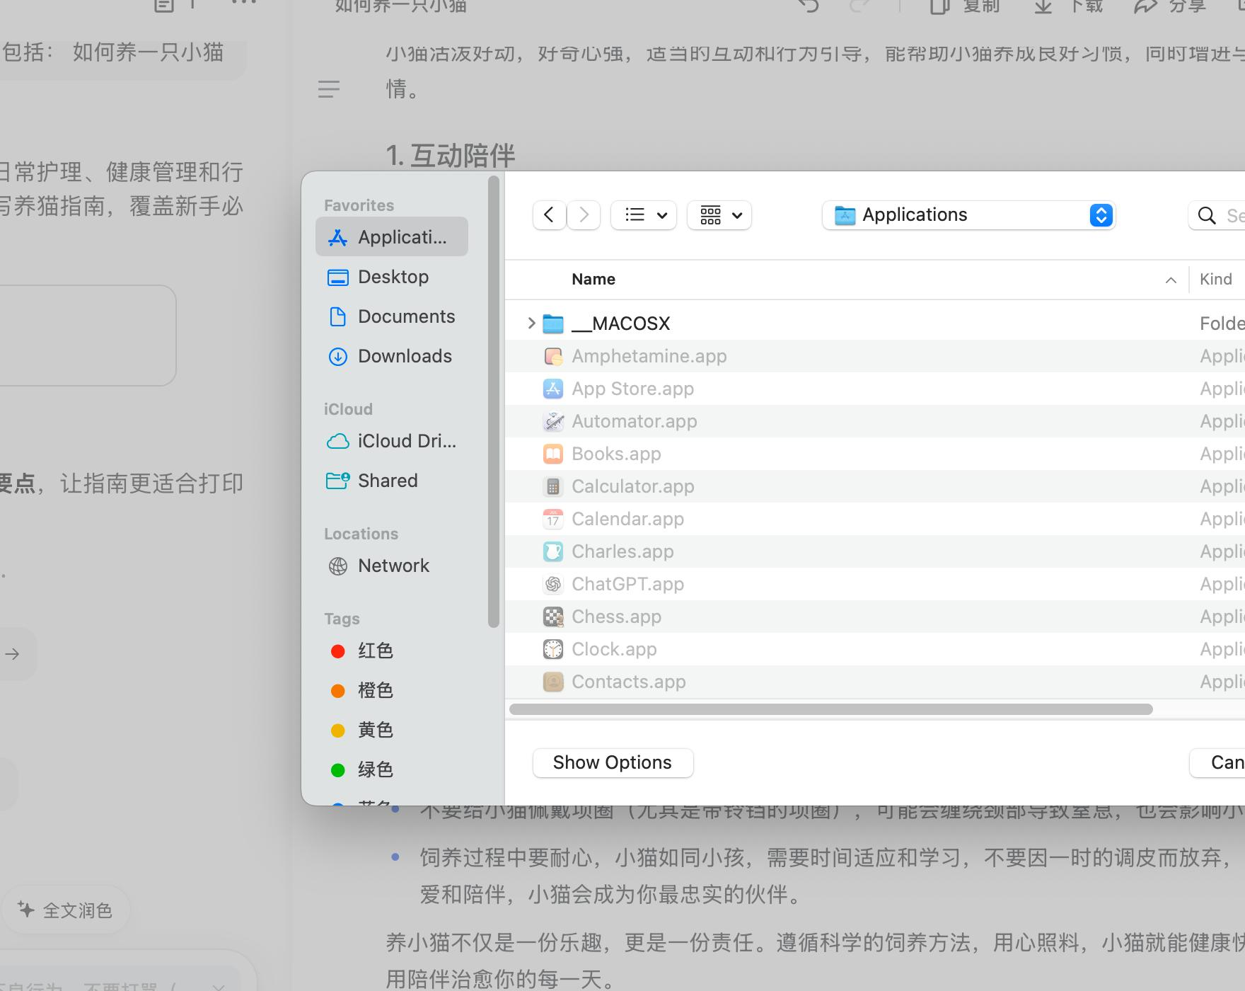
2. 行为纠正
若小猫出现咬东西、抓挠人等不良行为，不要打骂（打骂会让小猫产生恐惧心理，反而加剧不良行为），可轻轻按住小猫的后颈，制止其行为，同时用玩具转移注意力。例如，小猫咬手时，立即停止互动，将玩具递给它，让它明白咬玩具是允许的，咬人手是不被接受的。
六、注意事项
- 小猫接回家后，建议先隔离饲养1-2周，观察是否有传染病症状，同时让它逐步适应新环境，再与家中其他宠物（若有）接触。
- 保持室内温度适宜，避免小猫受凉（尤其是幼猫，适宜温度为22-26℃），冬季可在猫窝旁放置暖水袋（包裹毛巾，防止烫伤），夏季避免阳光直射。
- 不要给小猫佩戴项圈（尤其是带铃铛的项圈），可能会缠绕颈部导致窒息，也会影响小猫的听力。
- 饲养过程中要耐心，小猫如同小孩，需要时间适应和学习，不要因一时的调皮而放弃，给予足够的关爱和陪伴，小猫会成为你最忠实的伙伴。
养小猫不仅是一份乐趣，更是一份责任。遵循科学的饲养方法，用心照料，小猫就能健康快乐地成长，用陪伴治愈你的每一天。

|（注：文档部分内容可能由 AI 生成)

